¡Ya llegó, ya está aquí! Artículos con grandes descuentos que podrás encontrar durante el Buen Fin en Mercado Libre

- 7 días de celebración en Mercado Libre: miles de productos con hasta 50% de descuento en distintas categorías.

¡Ya llegó! El Buen Fin está aquí y con él ya se siente el ánimo de fiesta que trae muchos descuentos para tener un estilo de vida saludable, verte y sentirte bien por dentro y por fuera, renovar tu hogar, e incluso comenzar a comprar los regalos para consentir a quienes más queremos.

Este año, la campaña de descuentos se vivirá a lo grande en Mercado Libre, el marketplace más importante del país, donde encontrarás miles de productos con hasta 50% de descuento, además se mantienen los beneficios de siempre: envío gratis en todas las compras a partir de 299 pesos, envíos el mismo día o hasta en 24 horas en miles de productos Full, así como la garantía de compra protegida; en apoyo a la legitimidad de las ofertas, el algoritmo de verificación de descuentos también estará activo para garantizar la mejor experiencia del usuario.

Mercado Libre comparte algunos de los productos con grandes descuentos que podrás adquirir en este Buen Fin:

- Para mantenerte saludable

Tenis De Fútbol Rápido Nike Phantom Gt2 Academy Dynamic Fit 40% OFF
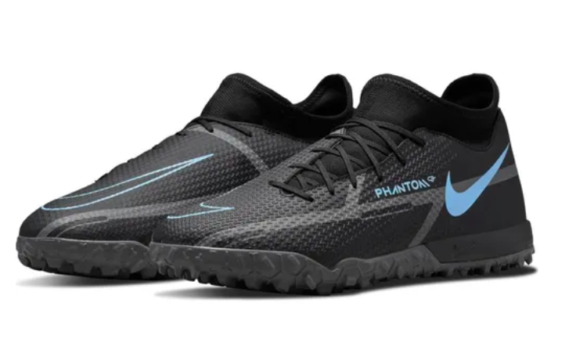

Banco Ejercicio Multiposiciones Pesas 5 En 1: Pecho, Brazo Piernas 30% OFF

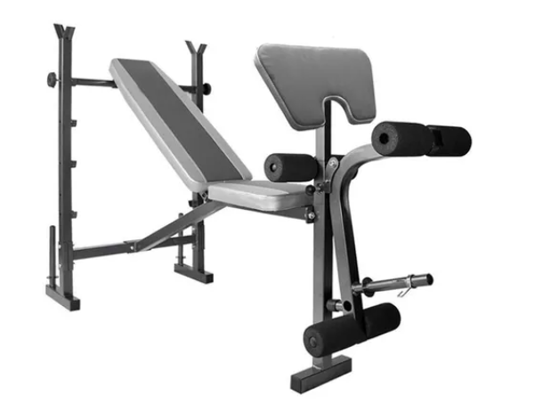

Kit Garnier Express Aclara: Serum, Crema, Gel Con Vitamina C 40% OFF

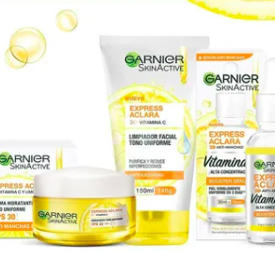

- Para hacerte la vida más fácil

Paquete de 4 focos White & Color Ambiance 10.5W + Hue Bridge. 39% OFF

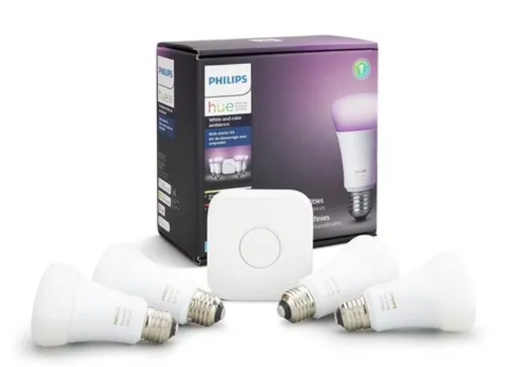

Freidora Eléctrica Sin Aceite T-fal Airfryer Digital 46% OFF
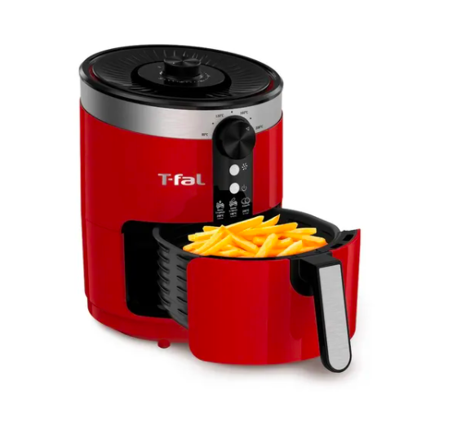

Reloj Lacoste Dama Color Rosa 45% OFF
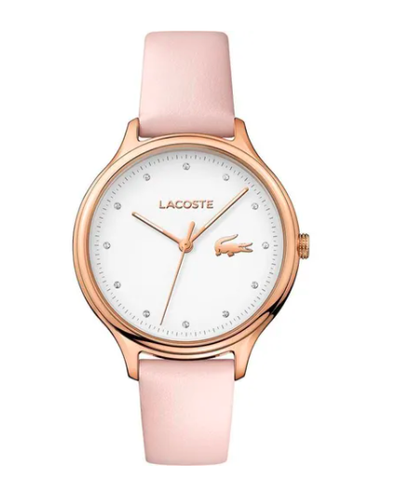

- Para ella

Tenis para mujer Nike Court Vision Alta 40% OFF

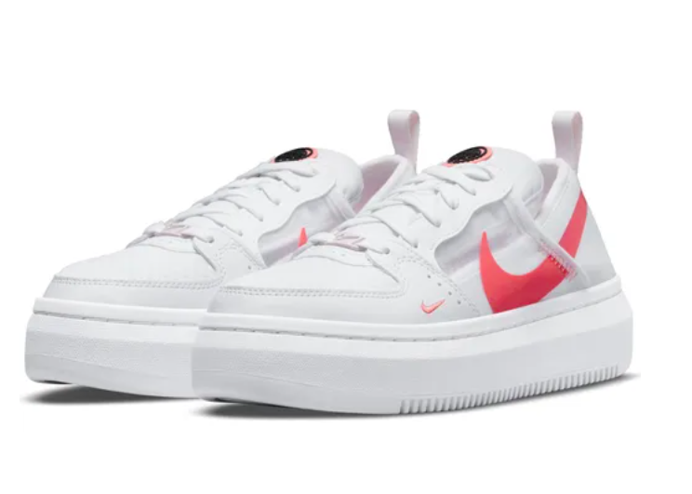

Kit De 5 Labiales Maybelline Superstay Matte Ink 39% OFF

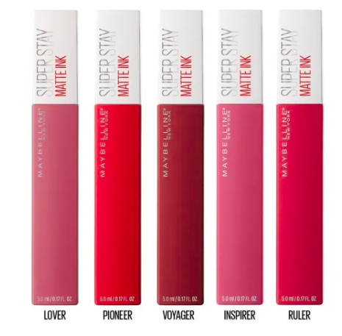

Brazalete Pandora Cadena De Serpiente Oro De 14k 49% OFF

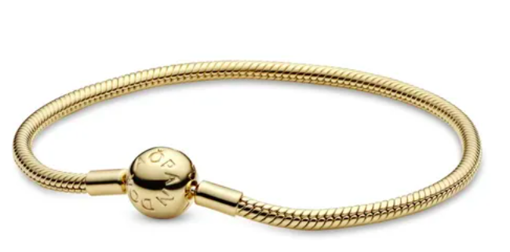

- Para él

Hugo Boss Man Eau de toilette 57% OFF

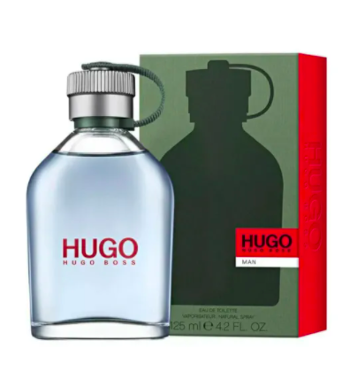

Levis Trucker Jacket 33% OFF
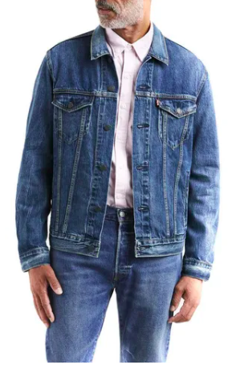

Tenis de Running Nike Downshifter 11 40% OFF
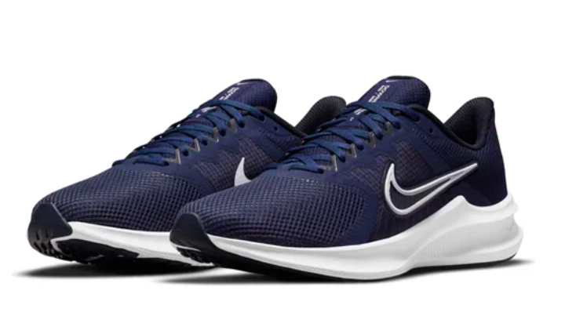

Johnnie Walker Red Label Blended Scotch escocés 1 L 15% OFF

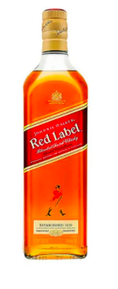

- Para tener la casa de tus sueños

Sillón Vintage Eames Tapizado y Patas Doradas 40% OFF
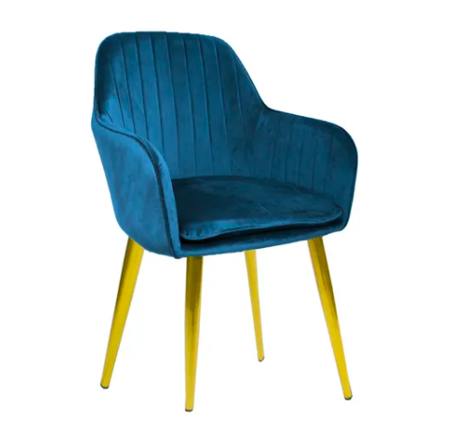

Colchón En Caja Nooz Responsive, King Size 41% OFF
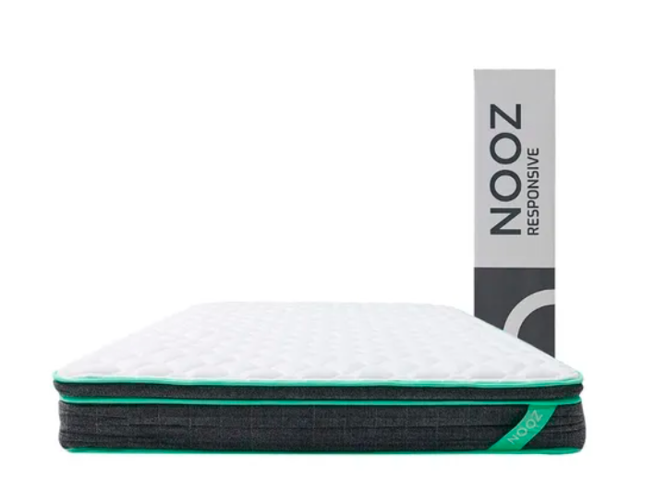

Mueble Escritorio Con Organizador, 4 Opciones De Armado 25% OFF
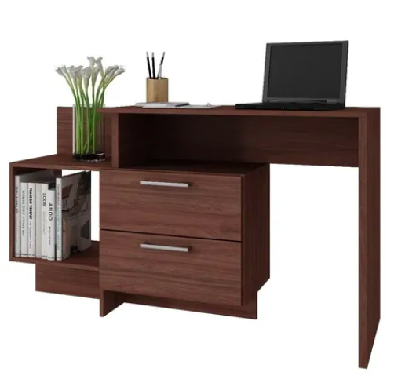

Ekco Batería De Cocina Aluminio Con Antiadherente 32 Pzas 43% OFF
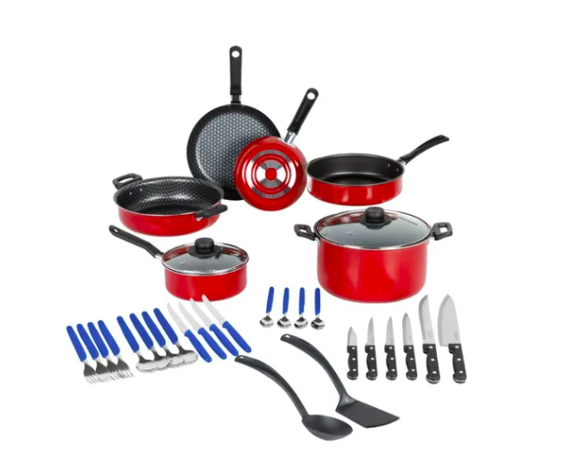

- Para los consentidos

Brincolín Stats Sports 45% OFF
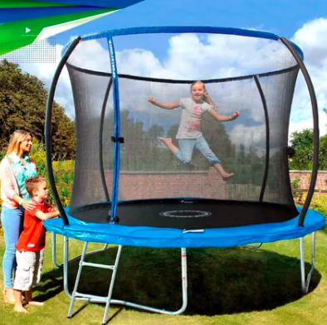

Polly Pocket, Parque Temático De Mascotas 29% OFF

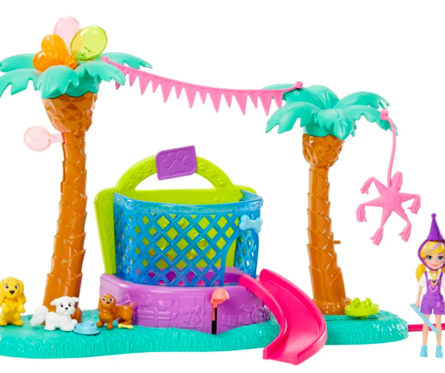

Lego Ninjago Chopper De La Selva De Lloyd 183 Piezas 20% OFF
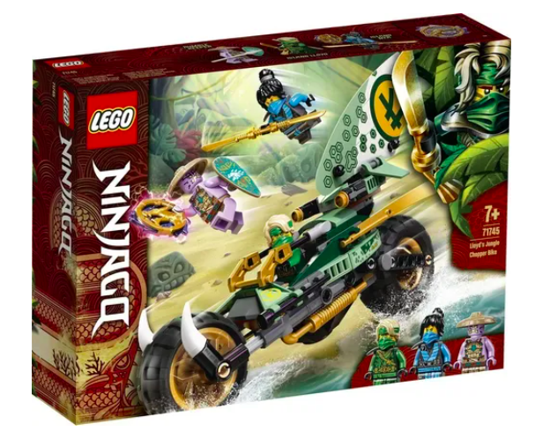

Sobre Mercado Libre
Fundada en 1999, Mercado Libre es la compañía de tecnología líder en comercio electrónico de América Latina. A través de sus plataformas Mercado Libre, Mercado Pago y Mercado Envios, ofrece soluciones para que individuos y empresas puedan comprar, vender, anunciar, enviar y pagar por bienes y servicios por internet.

Mercado Libre brinda servicio a millones de usuarios y crea un mercado online para la negociación de una amplia variedad de bienes y servicios de una forma fácil, segura y eficiente. El sitio está entre los 50 sitios con mayores visitas del mundo en términos de páginas vistas y es la plataforma de consumo masivo con mayor cantidad de visitantes únicos en los países más importantes en donde opera, según se desprende de métricas provistas por comScore Networks. La Compañía cotiza sus acciones en el Nasdaq (NASDAQ: MELI) desde su oferta pública inicial en el año 2007 y es una de los mejores lugares para trabajar en el mundo según ranking GPTW.

